Compte Rendu du WE INTERCLUB CDS93
Du 11 AU 14 NOVEMBRE 2021 à MONTREDON

Participants: 13 personnes issues de 3 clubs, LES 4 JEUDIS, LES LOUPIOTTES et GASPAR

ATHENA, ESTELLE, JULINE, LINDA, GEOFFREY, CHRISTOPHE, BAPTISTE, HERVE, THEO, YVON, SEBASTIEN, CYRIL, LAURENT.

Avant le week-end, nous donnons rendez vous à Fabien au Spéléodrome afin de récupérer le matériel CDS 93.
Avec ce que nous avons pris, y’a bien moyen de faire un -1000 même si les ambitions de cette interclub restent bien plus modeste et le but étant principalement de renouer avec des actions entre les clubs du 93.

Le causse du LARZAC est choisi comme destination avec réservation d’un gîte dans le village de Montredon à coté de Millau. Ce lieu présente de nombreuses cavités dans un rayon de 10 km autour du gîte, ce qui permet de pouvoir équiper les cavités et tourner entre les groupes selon les inspirations.

Les arrivées au gîte seront échelonnées, Hervé Dumay qui s’est chargé des courses est présent dès le mercredi en soirée, les 4 jeudis le rejoignent bien plus tard dans la nuit.
Le club des Loupiottes voyagera le jeudi en journée pour rejoindre l’ensemble du groupe en fin d’après midi.

JEUDI 11 NOVEMBRE:

9 présents pour cette première journée, 8 des 4 Jeudis et 1 des Gaspar. Nous prenons contact avec Jean Louis Rocher du club de l’Alpina pour quelques renseignements sur les cavités du coin, ce qui va permettre de s’organiser pour l’ensemble du séjour.

Cavités du jour prévues:
un groupe de courageux à l’Aven des Pauvres et son puits de 153 m et les autres à l’aven du Seq n°2 nettement plus cool avec néanmoins diverses étroitures.

Groupe 1: Sébastien, Athéna et Cyril atteignent sans encombres le fond de l’aven des Pauvres par le grand puits très fractionnés par Sébastien. Cyril se chargera du déséquipement. TPST=6H

Groupe 2: Hervé ,Yvon, Laurent, Estelle, Juline et Théo vont explorer cette petite cavité de quelques puits (dont un 30m) accompagnés d’une suite d’étroitures mises aux gabarits par les spéléos locaux et qui ne posent plus de pb jusqu’à la salle terminale. A l’équipement Hervé et Yvon, pour la sortie Laurent accompagné de Théo qui fait ses premières armes en déséquipant les puits.
TPST: 5H

Tout le monde se retrouve au gîte vers 18H. Le groupe des Loupiottes est arrivé et s’est attaqué à la préparation de la tartiflette, nous sommes au complet. Nous pouvons discuter de la suite du séjour et du choix des cavités autour d’un petit apéro bien mérité.

Le choix des cavités pour les 2 jours suivants est fait après une longue discussion (nous hésitions entre la traversée Bise 1/ Bise2 et l’aven des 4 Vents tout équipé) et les groupes sont formés. 1 groupe ira à l’Aven des 4 vents (-422 m) le fait que la cavité soit entièrement équipée ajoute à la motivation et un groupe ira équiper l’aven de l’ouragan (-180m) afin d’aller voir la suite inexplorée lors de notre dernière incursion.

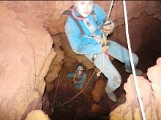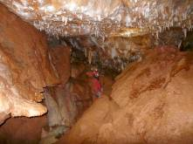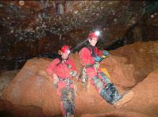

P4 à l’aven du Seq 2 Concrétions salle terminale Pause des anciens salle terminale

Vendredi 12 NOVEMBRE

Groupe aven des 4 Vents:
Baptiste, Christophe, Geoffrey, Linda, Athéna, Juline, Estelle, Théo, Cyril et Laurent.

Nous sommes à 10h au parking pour l’accès à la cavité, prêt à partir pour la marche d’approche d’environ 20 minutes.

La cavité débute par une centaine de mètres de puits dont les plus grands font 28m pour arriver à un étage ou il y a un ensemble de grandes salles concrétionnées.
La suite est un peu labyrinthique pour accéder au reste de la cavité, malgré tout nous nous retrouvons l’ensemble du groupe vers -130 pour un repas en commun et discuter de la suite. Un de nos jeunes (Théo) ayant un petit souci physique, nous décidons de séparer le groupe en 2, ceux qui vont au collecteur à -360 et ceux qui remontent en visitant les grandes salles.
Laurent se charge de remonter avec le groupe de jeunes des 4 Jeudis, pendant que le groupe des Loupiottes accompagnés de Cyril et Athéna foncent vers le fond.

Le groupe Laurent, Estelle, Juline et Théo ressort vers 18H du trou après quelques photos faites dans les grandes salles . TPST 8H

Le reste du groupe arrivera au gîte vers 23 H en ayant atteint le collecteur à -360. TPST 12H

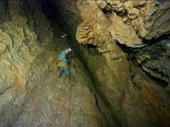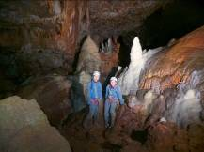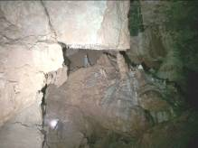
Puit aux 4 vents Salle concrétionnée à -100 Grande salle

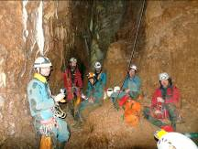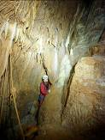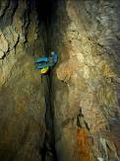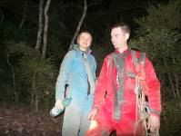
Pause repas à -130 aux 4 vents Galerie entre puits Puits accès fond Heureux d’être sortis

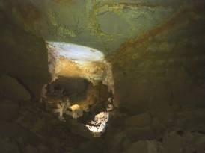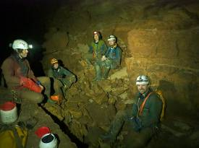
Collecteur aux 4 vents à -360 Pause méritée avant la remontée du fond

Groupe Aven de l’Ouragan:
Sébastien, Yvon et Hervé

Le trou est rapidement équipé jusqu’au bas des puits à -180, la recherche des spits pour la main courante menant vers la suite est trouvée, son équipement commencé mais malheureusement aprés 20 m l’écartement des amarrages nécessite un pas qui ne permet pas l’équipement sans danger car l’écart entre les parois devient lui aussi de plus en plus large. Comment ont ils fait pour passer? Il faudra revenir avec la trousse à spit…
Descente au fond, le lac étant complètement vide, avec quelques trouvailles de matériel perdu.
La remontée se fait allègrement, sans kits. La cavité reste équipée pour un groupe le lendemain .TPST 6H

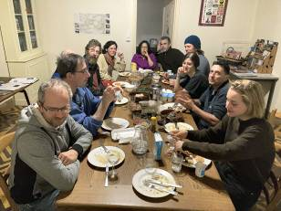 Tous rassemblés après l’effort autour d’un bon repas

Samedi 13 NOVEMBRE

Pour les lève-tôt, un tour à la Cavalerie pour un complément de courses à l’Intermarché et la boulangerie, et pour les gourmands à la fromagerie locale .

Les trous du jours: Aven de l’Ouragan et Aven de la Bise 2 situés à quelques centaines de mètres.

Parking et repas en commun pour l’ensemble du groupe sauf Théo (tendinite au coude) et Estelle partis de leur coté pour une randonnée sur le Larzac

Le groupe à l’Aven de l’Ouragan: Baptiste, Linda, Christophe, Geoffrey, Laurent, Athena, Cyril

Descente rapide au fond de l’ouragan par une série esthétique de puits dont le plus grand fait 65m.

Déséquipement en commun de Christophe et Cyril pendant qu’à la remontée, en attendant les kits, les flashes crépitent.

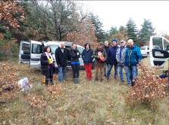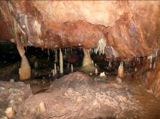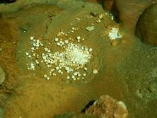
Départ pour ouragan et Bise 2 Galerie concrétionnée à l’Ouragan Perles à l’Ouragan

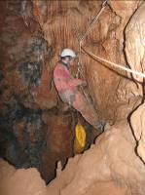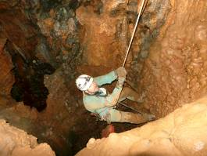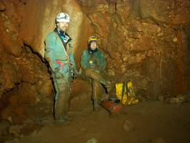

Départ du P65 à l’Ouragan Sortie du P 65 Fond de l’ouragan -180

Le groupe Aven de la Bise 2: Hervé, Yvon, Sébastien et Juline

La descente jusqu’à la rivière à la Bise 2 se fait par le grand puit Faust de 123 m multi fractionné.
La balade dans le collecteur se fera jusqu’à un verrou aquatique où un bain plus ou moins profond arrêtera le groupe non loin de la jonction avec l’Aven de la Bise 1. Au retour, Juline fera son premier déséquipement sur la partie basse du puit. En sortie, l’ancètre n’est pas là. Retour au parking, il a disparu, on repart pour le chercher sur le causse...

Finalement, tout le monde se retrouve au parking en même temps.

Retour au gite où nous retrouvons Théo et Estelle qui ont fait une vingtaines de km en rando sur le Larzac.

Dimanche 14 NOVEMBRE

Grasse matinée pour certains, d’autres levés aux aurores comme d’habitude se chargent du matériel à sortir des kits et au tri pour le lavage. Pas de trous prévus aujourd’hui, à priori tout le monde a son compte.

Un véhicule avec tout le matériel à laver descend au village de Nant au bord de la Dourbie, vite rejoint par l’ensemble du groupe.

La matinée suffira au lavage du matériel collectif et individuel et nous nous retrouvons autour d’un dernier repas pour finir les restes avant que les premiers ne partent.

Lavage et rangement du gîte, petite balade sur le causse avant le départ vers 16H30.

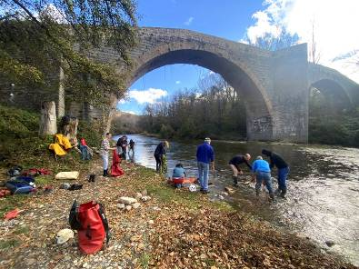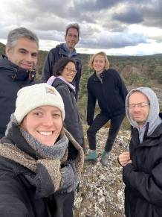

Lavage du matériel dans la Dourbie à Nant Dernière balade sur le causse

Merci à tous les participants pour leur bonne humeur et leur implication pour la réussite de cette interclubs.

En espérant que l’expérience se répétera avec en plus cette fois ci l’ensemble des clubs du 93.

Crédit photos: Baptiste, Geoffrey, Juline et Laurent

